**Балаковский инженерно-технологический институт** -

филиал федерального государственного автономного

образовательного учреждения высшего образования

«Национальный исследовательский ядерный университет «МИФИ»

РЕЗУЛЬТАТ ПРОВЕРКИ НА УРОВЕНЬ ЗАИМСТВОВАНИЯ

Курсового проекта студента группы ИФСТ-5з Семенов М.А.

Проектирование информационной сети организации

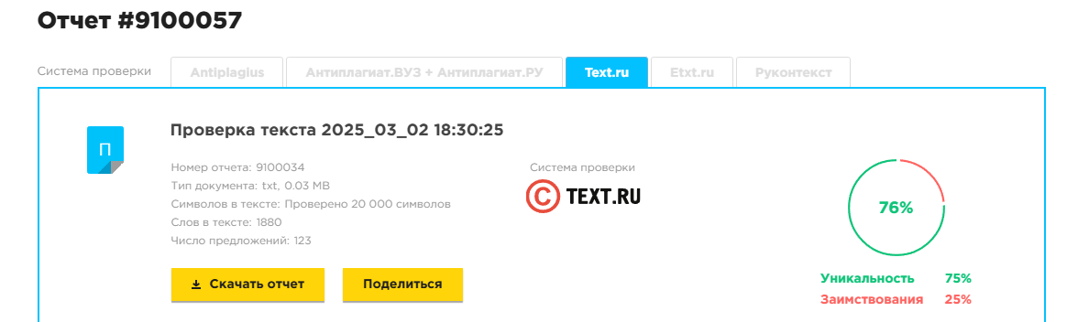

Исполнитель, _____________________ Семенов М.А.

студент гр. ИФСТ-5з подпись ФИО

Руководитель работы,

______________________ Михеев И.В.

подпись ФИО

Балаково 2025